***Это задание на 14.04.2020 вторник***

**Уроки 103 - 107**

**Тема урока: Урок №103. Технология приготовления холодных закусок из грибов**

1.Технология приготовления холодных закусок из грибов.

- игра грибная

- грибы заливные

- закуска «Мухоморчики»

2. Оформление, отпуск, подача

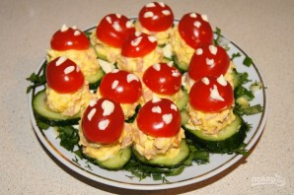

Закуска «Мухоморчики»

**Задание для самостоятельной работы**

1. Составить конспект

2. Составить технологическую схему приготовления холодной закуски «Мухоморчики»

**Пользуйтесь учебником Г.П. Семичева** Приготовление, оформление и подготовка к реализации холодных блюд, кулинарных изделий, закусок разнообразного ассортимента гл 7, стр 132

**Тема урока: Урок №104. Технология приготовления холодных закусок из фаршированных помидор**

1.Технология приготовления холодных закусок из фаршированных овощей.

- помидоры, фаршированные икрой из баклажанов

- помидоры, фаршированные по – молдавски

- помидоры, фаршированные яйцом и луком или мясным салатом

- помидоры, фаршированные брынзой и маслом

2. Оформление, отпуск, подача

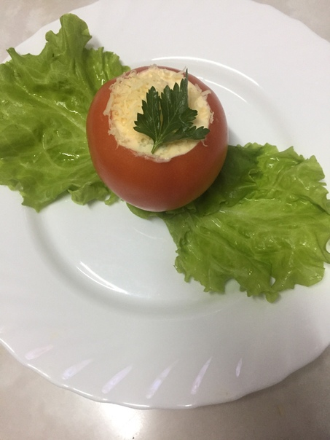

**Помидоры, фаршированные по молдавски**

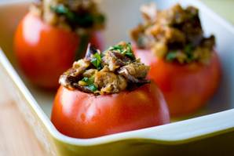

**Помидоры, фаршированные грибами**

**Задание для самостоятельной работы**

1. Составить конспект

2. Составить технологическую схему приготовления холодной закуски

**Помидоры, фаршированные грибами**

**!!!! Внимание!** Пользуясь интернетом выполните картинки остальных закусок (по образцу) и оформите их на флешке

**Пользуйтесь учебником Г.П. Семичева** Приготовление, оформление и подготовка к реализации холодных блюд, кулинарных изделий, закусок разнообразного ассортимента гл 7, стр 132-133

**Тема урока: Урок №105. Технология приготовления холодных закусок из фаршированных овощей**

1.Технология приготовления холодных закусок из грибов.

- перец, фаршированный сыром

- кабачки, фаршированные овощами

2. Оформление, отпуск, подача

**Задание для самостоятельной работы**

1. Составить конспект

2. Составить технологическую карту приготовления холодной закуски Кабачки, фаршированные овощами

Образец технологической карты

**Технологическая карта №1(наименование холодной закуски)**

|  |  |  |  |  |
| --- | --- | --- | --- | --- |
| Наименование продуктов | норма | | Технологический процесс приготовления | Требования к качеству, условия и сроки хранения. Органолептические показатели (внешний вид, вкус, запах, консистенция) |
| брутто | нетто |
|  |  |  | (Пооперационно) |  |
|  |  |  |  |  |
|  |  |  |  |  |
|  |  |  |  |  |
|  |  |  |  |  |

**Рецептура: Кабачки, фаршированные овощами**

|  |  |  |
| --- | --- | --- |
| продукты | норма | |
| брутто | нетто |
| кабачки | 182 | 122 |
| **Для фарша:** |  |  |
| капуста | 41 | 33 |
| Лук репчатый | 19 | 15 |
| Морковь | 24 | 20 |
| Петрушка (корень) | 11 | 5 |
| Томатное пюре | 10 | 10 |
| Масло растительное | 15 | 15 |
| Лук зелёный | 10 | 8 |
| Перец | 0.02 | 0,02 |
| Чеснок | 2 | 1,5 |
| **Готовый фарш:** |  |  |
| сыр | 5,4 | 5 |
| Сметана | 20 | 20 |
| Выход со сметаной |  | 170 |

**Пользуйтесь учебником Г.П. Семичева** Приготовление, оформление и подготовка к реализации холодных блюд, кулинарных изделий, закусок разнообразного ассортимента гл 7, стр 133- 134

**Тема урока: Урок №106. Технология приготовления холодных закусок из яиц**

1.Технология приготовления холодных закусок из яиц.

- яйца под майонезом с гарниром

- яйца с сельдью

- яйца, фаршированные сельдью и луком

- яйца, фаршированные луком

- яйца с икрой или маслом селёдочным

- яйца, фаршированные креветками

2. Оформление, отпуск, подача

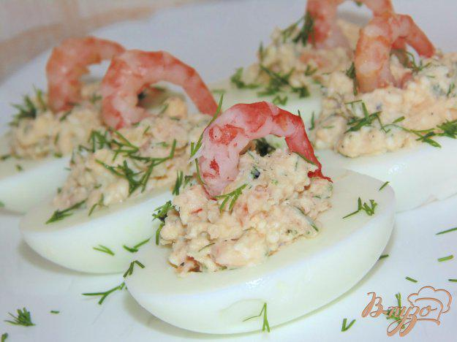

Яйца, фаршированные креветками

**Задание для самостоятельной работы**

1. Составить конспект

2. Составить технологическую схему приготовления холодной закуски яйца, фаршированные сельдью и луком

**!!!!! Внимание!!!Остальные закуски оформляйте самостоятельно, отправляйте на флешку**

**Пользуйтесь учебником Г.П. Семичева** Приготовление, оформление и подготовка к реализации холодных блюд, кулинарных изделий, закусок разнообразного ассортимента гл 7, стр 134- 135

**Тема урока: Урок №107. Технология приготовления холодных закусок из яиц**

1.Технология приготовления холодных закусок из яиц.

- омлет с ветчиной и помидорами

- омлет с сыром и ветчиной

- омлет с кабачками

- омлеты со шпротами

2. Оформление, отпуск, подача

**Задание для самостоятельной работы**

1. Составить конспект

2. Ответить на вопросы:

1. Перечислите простые и сложные гарниры для холодных блюд и закусок.

2. Какие соусы рекомендуются для подачи закусок?

3. Сделайте подбор соусов к холодным и горячим закускам из овощей, грибов, яиц. Заполните таблицу.

|  |  |  |
| --- | --- | --- |
| Название соусов | Холодные закуски | Горячие закуски |
|  |  |  |
|  |  |  |

**Пользуйтесь учебником Г. П. Семичева** Приготовление, оформление и подготовка к реализации холодных блюд, кулинарных изделий, закусок разнообразного ассортимента гл 7, стр 135- 136

***Это задание на 15.04.2020 среда, уроки 108-112***

**Тема урока: Урок №108. Технология приготовления сложных холодных закусок из рыбы**

1.Технология приготовления холодных закусок из рыбы.

- ассорти рыбное

- филе рыбы с гранатом и лаймом

- закуска из рыбы горячего копчения, моркови и сыра

2. Оформление, отпуск, подача

**Задание для самостоятельной работы**

1. Составить конспект.

2. Ответить на вопросы:

1. Рассмотрите на рисунке 10. правила подачи и оформление холодной закуски: ассорти рыбное и опишите как подготовить украшения из моркови (эллипсы) стр 156, и яиц (цветок из яиц), стр 160 для этой закуски

2. Опишите правила, соблюдение которых позволит сделать каждое блюдо или закуску неповторимым, стр 149

3. Заполните таблицу:

|  |  |
| --- | --- |
| Название закусок | Оформление закусок |
| ассорти рыбное |  |
| филе рыбы с гранатом и лаймом |  |
| закуска из рыбы горячего копчения, моркови и сыра |  |

**Пользуйтесь учебником Г. П. Семичева** Приготовление, оформление и подготовка к реализации холодных блюд, кулинарных изделий, закусок разнообразного ассортимента гл 7, стр 173- 174

**Тема урока: Урок №109. Технология приготовления сложных холодных закусок из мяса**

1.Технология приготовления холодных закусок из рыбы.

- ассорти мясное

- буженина

- закуска по – белорусски

- закуска из ветчины или колбасы, редиски и огурцов

2. Оформление, отпуск, подача

**Задание для самостоятельной работы**

1. Составить конспект.

2. Ответить на вопросы:

1. Рассмотрите на рисунке 11. правила подачи и оформление холодной закуски: ассорти мясное и подберите украшения и соус к этой закуске

2.Заполните таблицу:

|  |  |
| --- | --- |
| Название закусок | Оформление закусок |
| Закуска по - белорусски |  |
| закуска из ветчины или колбасы, редиски и огурцов |  |

**Пользуйтесь учебником Г. П. Семичева** Приготовление, оформление и подготовка к реализации холодных блюд, кулинарных изделий, закусок разнообразного ассортимента гл 7, стр 174- 175

**Тема урока: Урок №110. Правила сервировки стола.**

1.Выбор посуды для отпуска бутербродов, роллов, гастрономических продуктов порциями;

2. Способы подачи в зависимости от типа предприятия питания и способы подачи блюд

Технологический процесс приготовления блюда заканчивается его оформлением и отпуском. Красиво оформленное блюдо привлекает внимание человека, рефлекторно возбуждает аппетит, сосредотачивает мысли человека на предстоящей еде и улучшает усвоение пищи.

Со вкусом сервированный стол, красивая посуда и тщательно оформленные блюда доставляют человеку эстетическое удовольствие, влияют на его настроение.

Поэтому заключительный этап кулинарной обработки продуктов питания — оформление готовых блюд — имеет большое значение. Оформление блюд является разделом технической эстетики, которой с каждым годом придается все большее значение в торговле и общественном питании.

Особое внимание уделяется оформлению блюд и кулинарных изделий в ресторанах, специализированных предприятиях, а также при обслуживании банкетов. Однако и в обычных столовых, кулинарных магазинах, буфетах изделия должны быть красиво и аккуратно оформлены.

Недопустимо при оформлении изделий маскировать дефекты продуктов, например, закрывать соусом испорченные экземпляры овощей и т.п.

С другой стороны, при оформлении блюд необходимо выделить их наиболее ценные составные части. Например, салат из нарезанного соломкой корня свежего сельдерея и стручков молодого гороха с соусом на основе орехового масла, может быть украшен чипсами из орехов и очищенным, обжаренным целиком лангустином.

Оформление блюда в значительной степени зависит от сочетания гарниров по форме и величине нарезки продуктов, вкусу и цвету. Традиционно гарниры подбирают по вкусовому и габаритному соответствию. Например, гарниры для холодных блюд можно оформить в виде букетиков: нарезанный зеленый лук, морковь и картофель, нарезанные кубиками, звездочками и кружочками. К большим порционным кускам можно подавать крупно нарезанные гарниры.

Другим важным элементом при оформлении блюд является умелое сочетание гарниров по цвету. Продукты должны подбираться по законам цветовых сочетаний. Конечно, подбор их определен, прежде всего, рецептурой и технологическими правилами обработки, но и в пределах заданного набора продуктов последние можно располагать в различной цветовой последовательности. При этом желательно использовать контрастные сочетания или оттенки одного основного тона.

Широко используются при оформлении блюд:

* зеленые растения (салатные листы — фризе, радиччио, лоло россо, руккола, латук, ромеи, эндивий, эскариоль);
* ароматическая зелень (петрушка, майоран, сельдерей, эстрагон, укроп, мята, базилик, зеленый лук, чеснок, листовая капуста);
* сухие приправы (имбирь, шафран, тимьян, тмин, мускатный орех, корица, гвоздика, кардамон);
* ягоды, овощи, фрукты (клюква, брусника, маслины, оливки, красный и белый редис, свекла, морковь, помидоры, перец чили, паприка, стручки молодого гороха);

цукаты, курага, изюм, кедровые орешки, грецкие орехи, фундук.

Эти продукты не только украшают блюда, но и обогащают их витаминами, минеральными веществами, улучшают вкус, цвет и аромат.

Оформление блюд в предприятиях общественного питания разрабатывают совместно шеф-повара и технологи, стандарты оформления и подачи утверждают и унифицируют. До каждого повара, работающего на раздаче, доводят информацию о способах оформления всех блюд в меню, вывешивают наглядные пособия по содержанию стандарта (фотографии оформленных блюд, краткие технологические инструкции). Исполнение стандартов оформления и подачи блюд гарантирует постоянство качества услуг питания.

При разработке стандартов оформления блюд и условий подачи кулинарных изделий руководствуются следующими правилами. Оформление должно быть простым и выразительным. Учитывая утилитарный характер кулинарных изделий как продуктов питания, не следует применять при их оформлении бутафорские, несъедобные элементы: украшения из парафина, бараньего сала и сырого теста, цветы из сырых овощей, постаменты (хрустаты) из риса и т.д. Декоративными элементами при оформлении блюд должны служить входящие в их рецептуру продукты.

Совершенно недопустимо для придания блюдам привлекательного вида нарушать правила рациональной технологии и пищевой санитарии: применять непищевые красители, делать украшения из сливочного масла, раскладывать руками холодные закуски и т.п.

Раскладывать и дозировать изделия необходимо при помощи специальных мерных форм, вилок со сбрасывателем и т.д.

В тех случаях, когда это возможно, кулинарным изделиям (желиро- ванные закуски и сладкие блюда, кондитерские изделия, фигурно нарезанные овощи для гарниров и т.д.) следует придавать красивую форму. Мясные и рыбные порционные изделия должны быть аккуратно нарезаны и зачищены. Гарниры рекомендуется раскладывать в виде небольших горок, бордюров или валиков вдоль бортов овального блюда.

При оформлении холодных закусок гарниры располагают в виде орнаментов.

Большое значение при оформлении блюд имеет посуда, в которой подают пищу. Посуда должна быть без отбитых краев, щербин и трещин. Борта посуды не должны полностью закрываться продуктами. В этом случае в сочетании с красочно оформленными гарнирами блюдо будет иметь особенно привлекательный вид.

Правила подбора посуды заключаются в следующих рекомендациях.

Для отпуска блюд используют различную посуду: тарелки, металлические, стеклянные и фарфоровые блюда, салатники, вазы, суповые миски, креманки, соусники, баранчики и др.

Блюдо в стеклянной посуде видно и на разрезе, что дает возможность полностью оценить его состав и потребительские свойства.

Если на посуде имеется рисунок, то он должен быть хорошо виден и, органически сливаясь с элементами украшения блюда, образовывать с ним единую композицию.

Форма посуды в значительной степени определяет мотивы оформления блюд: расположение гарнира, форму изделия и т.п. Так, на овальном блюде гарнир лучше положить с одной стороны, а изделие — с другой, на круглом блюде гарнир удобнее расположить в виде бордюра, а само изделие — в центре и т.д.

Большое значение имеет цвет посуды. Так, красные компоты и желе, кетовая икра и семга, поданные в синей посуде, приобретают неприятный фиолетовый оттенок.

Блюда могут подаваться как одно-, так и многопорционными.

Заливные блюда и желе готовят в специальных формах с рисунками. Для украшения холодных банкетных блюд применяют фигурные шпажки из мельхиора или нержавеющей стали, используют овальные металлические блюда.

Раскладывают штучные изделия на тарелки и блюда вилками со сбрасывателями.

Винегреты и салаты дозируют и формуют при помощи специальных цилиндрических или конических стаканчиков с поршнем для выдавливания массы.

Вкусовые качества пищи во многом зависят от ее температуры. Холодные блюда подают при температуре 12—15°С.

Для того чтобы поддержать эту оптимальную температуру, посуду перед оформлением закуски охлаждают

Прежде всего, суши, роллы - это образец чистоты и свежести вкуса - сегодня популярны во всем мире. Это и закуска, и основное блюдо званого обеда, и превосходное угощение для "шведского стола" или фуршета. Сочетание риса с традиционными ингредиентами - дарами моря и овощами - позволяет создавать разнообразные вкусовые комбинации, а добавление специй, пряных трав или новых компонентов внесет в это блюдо ноту утонченности и изысканности. Японская еда может стать нездоровой, если использовать при ее приготовлении несвежие ингредиенты или класть слишком много сахара, соли или масла. Палочки - идеальное дополнение к суши, и лучше всего использовать деревянные. Все палочки разные. Типичная японская палочка длинной 20 см изготовлена из дерева, верх у нее толще низа. Корейцы используют палочки той же формы, но делают их из серебра. Китайцы пользуются более тонкими и длинными (25 см) палочками из бамбука, лакированного дерева или пластика. В отличие от японцев они часто едят рис ложкой. Тайцы используют палочки, по форме похожие на китайские, и изредка едят рис вилкой или ложкой. Разновидность палочек зависит от сорта риса, который используется при приготовлении суши. Японцы и корейцы готовят суши из клейкого круглого риса, который легко брать и нести ко рту двумя палочками. Китайцы и тайцы, как правило, используют длиннозерный рис, более сухой, поэтому его гораздо практичнее есть ложкой. Как правильно есть суши. Чтобы по-настоящему оценить превосходный вкус этого традиционного блюда японской кухни, необходимо научиться есть суши по всем правилам. Есть суши принято только руками. Придерживаясь правил этикета, ни один истинный японец не будет есть суши палочками. Чтобы есть суши руками, их зажимают между большим и средним пальцами, а сверху придерживают пальцем указательным. Также неправильно откусывать суши по частям, возвращая остаток в тарелку. Идеальные суши должны быть точно такого размера, чтобы с легкостью помещаться в рот. Конечно, в российских суши-барах как есть суши каждый посетитель решает для себя сам. Но хороший совет для всех - макать суши в соевый соус не со стороны риса, а с рыбной стороны. Благодаря этому нехитрому приему, суши не будут разваливаться и иметь чересчур соленый вкус.

**Задание для самостоятельной работы**

1. Составить конспект.

**Тема урока: Урок №111**

**Тема урока: Требования к качеству, условия и сроки хранения салатов, соусов к холодным закускам**

**Задание для самостоятельной работы**

1. Составить конспект.

2. Ответить на вопросы:

1. Каковы общие правила подачи холодных блюд?

2. Каковы общие правила приготовления холодных блюд?

3. Какие требования к качеству салатов необходимо соблюдать при их приготовлении?

**Пользуйтесь учебником Г. П. Семичева** Приготовление, оформление и подготовка к реализации холодных блюд, кулинарных изделий, закусок разнообразного ассортимента гл 7, стр 145

**Тема урока: Урок №112**

**Тема урока: Упаковка бутербродов и холодных закусок на вынос.**

**Упаковка для еды на вынос и доставки блюд.**

В сфере обслуживания потребителей все более востребованной становится упаковка еды на вынос. Различные заведения общепита осуществляют свою деятельность в условиях жесткой конкуренции. Чтобы удерживать интерес клиентов и завоевывать новую аудиторию, необходимо действовать в нескольких направлениях одновременно. Одно из них в последнее время приобретает все большую актуальность, имеется в виду приготовление еды, которую клиенты уносят с собой. В обеденный перерыв офисные работники, сотрудники обсуживающих организаций, сервисных центров предпочитают покупать именно такие готовые комплексные обеды, так как это позволяет им:

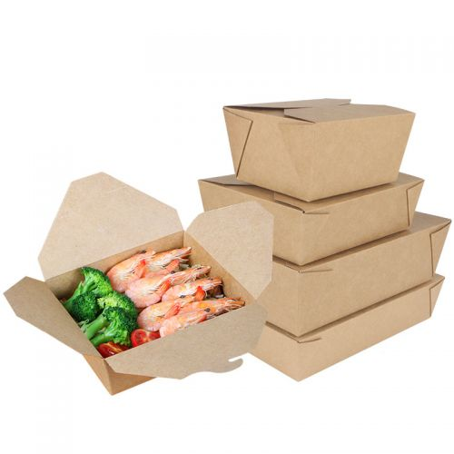

Стремление к здоровому образу жизни заставило людей отказаться от вредных перекусов. Чтобы совместить полезный обед вне кафе с соблюдением правил гигиены питания, производители придумали новый продукт. Плотная упаковка блюд на вынос давно и эффективно используется кейтеринговыми компаниями. Она в наличии у любого заведения общественного питания. В первую очередь помогает работникам летних, придорожных кафе, где пообедавшие посетители часто запасаются едой впрок.

Ключевым фактором выбора тары считается ее удобство. Ее предназначение – обеспечить комфортную транспортировку готового блюда на любое расстояние. Важно, чтобы еда не утратила вкусовых достоинств, не впитала посторонние ароматы, не протекла и не испачкала одежду.

**Вся упаковка на вынос классифицируется по четырем параметрам:**

* материалу;
* конфигурации;
* объему
* назначению.

Ходовые разновидности:

* [коробки](https://tara-tovara.ru/goods/upakovka-dlya-internet-magazinov/korobki/);
* конверты;
* контейнеры;
* пакеты;
* ланчбоксы;
* супницы;
* чаши и др.

Для доставки сэндвичей, бутербродов, бургеров в красивой упаковке, используют  конверты для еды. Они бывают обычные и с фирменным, декоративным, детским принтом.

Лучшим материалом считается [крафт-картон](https://tara-tovara.ru/goods/khoztovari/tovari-dlya-upakovki-i-sklada/karton/). Представляет собой прочную основу для широкого ассортимента упаковочного материала. Подходит для хранения горячих и холодных пищевых продуктов. Специальное внутреннее покрытие делает тару жироустойчивой. В отличие от хрупкого стекла она не разобьется, мало весит и не занимает много места при перевозке большого количества курьерским транспортом.

Надежно защищает от проникновения внутрь грязи, воды. Не загрязняет окружающую среду: разлагаясь, выделяет в воздух углекислый газ, не представляющий опасности для всего живого. Картонная упаковка соответствует нормам ГОСТ.

**Коробки для еды**

По конфигурации выделим 4 типа 4-х клапанных коробов:

* стандартный;
* с отверстиями для вентиляции и удержания;
* с перфорацией*;*
* сложной конструкции – с подложкой, прозрачной крышкой и др.

Благодаря разнообразному ассортименту и характеристикам легко выбрать коробку для;

* роллов, суши;
* сэндвичей;
* салатов*;*

**Упаковка еды на вынос салатов**

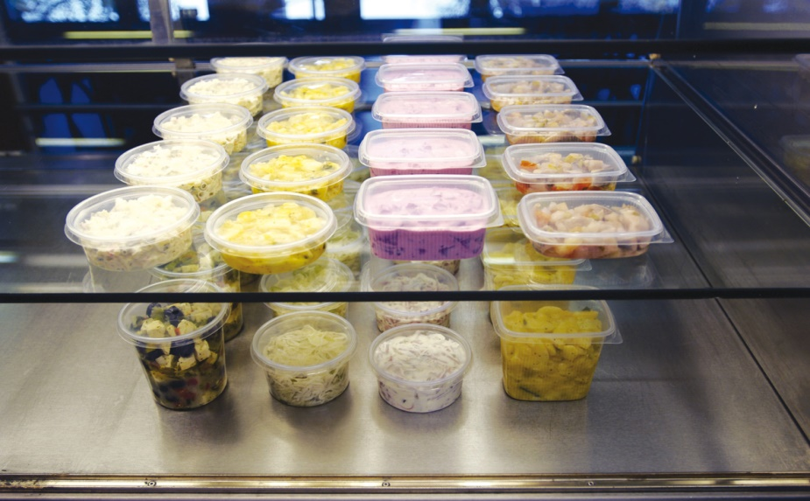

Также пользуются спросом и блюда, которые клиенты заказывают домой: суши и сеты, комплексы для вечеринок, праздников и т. д. намного облегчают домохозяйкам и занятым людям организацию отдыха по окончании рабочего дня, когда семья или компания друзей собираются вместе для приятного общения.

**Задание для самостоятельной работы**

1. Составить конспект.

2. Подготовить доклад на тему: «Упаковочные материалы для упаковки бутербродов и холодных закусок на вынос».